Wissen für die Wärmewende
ELCO eröffnet Wärmepumpen Akademie am Hauptsitz in Hechingen
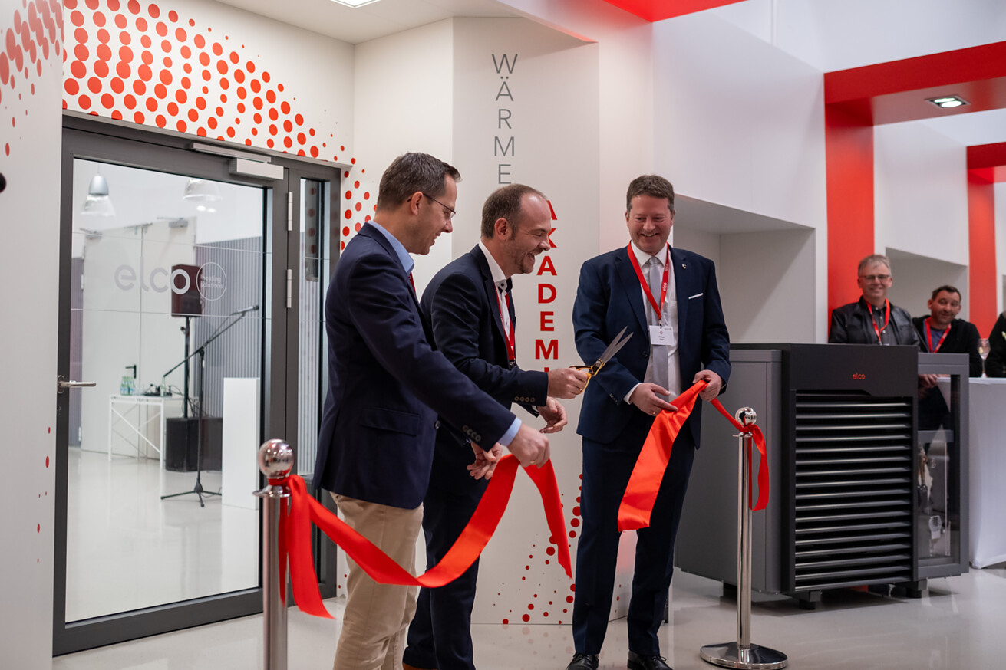

„Wir sind für die Heizung da – ein Heizungsleben lang“, beschreibt Robert Klemens, Training Manager Deutschland, den umfangreichen Service von ELCO. Mit der neuen Wärmepumpen Akademie fügt ELCO seinem Fortbildungs- und Schulungsprogramm ELCO EXPERIENCE einen bedeutenden Baustein hinzu und gibt auf diese Weise sein geballtes Wissen aus über 40 Jahren Erfahrung in der Entwicklung von Wärmepumpen an interessierte Fachpartner und an sein Servicetechnikerteam weiter.  Neben der Möglichkeit für theoretische Schulungen stehen in der neuen ELCO Akademie in Hechingen insgesamt sieben Prüfstände mit Luft-Wasser Wärmepumpen, Sole-Wasser bzw. Wasser-Wasser Wärmepumpen und Hybridsystemen mit einer Gesamtleistung von insgesamt 300 kW zur Verfügung. Dort können Groß- und Kleinanlagen in Kaskaden geschalten, Analysen durchgeführt, verschiedene Volumenströme getestet und fiktive Fehler identifiziert und behoben werden – eine durch und durch gelungene Verbindung aus Theorie und Praxis.  Die bei den Schulungen und in den angrenzenden Laboren erzeugte Energie wird über einen neuen Pufferspeicher, der 10.000 Liter fasst, direkt ins vorhandene Heizsystem von ELCO eingespeist und für die Beheizung des Gebäudes vor Ort genutzt. Das zeigt, dass Nachhaltigkeit bei ELCO wirklich gelebt wird. Zu diesem Meilenstein im Service und der Ausbildung von ELCO gratulierten Thomas Kneip, Geschäftsführender Vizepräsident Nord- und Mitteleuropa der Ariston Group, zu der ELCO gehört, Bürgermeister Philipp Hahn und Architekt Raimund Mantei.  ELCO EXPERIENCE: Praxisorientierte Schulungen für die Wärmewende  Im Rahmen des Schulungsprogramms ELCO EXPERIENCE ermöglicht ELCO bereits eine Vielzahl an Fachseminaren, Weiterbildungen und Qualifizierungen – bundesweit an verschiedenen Standorten. Auch Online-Schulungen, in denen Grundlagen von Wärmepumpen und Hybridsystemen sowie wichtige Informationen zu den aktuellen Änderungen des Gebäudeenergiegesetzes (GEG) vermittelt werden, gehören zum breiten Trainingsangebot des Wärmepumpenexperten ELCO. Bekanntermaßen lassen sich Funktionsweisen jedoch am effektivsten durch praktische Beispiele und eigenes Ausprobieren begreifen. Nichts übertrifft das unmittelbare Erleben vor allem bei so komplexen Themen wie Wärmepumpen, insbesondere wenn die Inhalte von engagierten Trainerinnen und Trainern vermittelt wird, die Leidenschaft für ihr Fachgebiet mitbringen.  Denn „die Akademie sind die Menschen, nicht nur der Raum“, so Thomas Schneider, treibende Kraft hinter dem Entstehen der ELCO Wärmepumpen Akademie in Hechingen. In der Akademie bietet ELCO sowohl seinen eigenen Technikerinnen und Technikern als auch seinen Fachpartnerbetrieben spezielle ein- oder mehrtägige Wärmepumpen-Schulungen an.  Hechingen, im April 2024  Abdruck honorarfrei / Beleg erbeten |  | Ihr Ansprechpartner  Rainer Häupl  bering*kopal GbR  Büro für Kommunikation  t +49(0)711 7451759-16  rainer.haeupl@bering-kopal.de  www.bering-kopal.de  Unternehmenskontakt  Claudia Schmidt-Totzki  Marketing & Communication Manager  ELCO GmbH  Part of Ariston Group  Hohenzollernstraße 31  72379 Hechingen  t +49(0)7471 187-409  claudia.totzki@de.elco.net  www.elco.de

1 Diego Falsini, Geschäftsführer ELCO Deutschland (Mitte) eröffnet feierlich die Räumlichkeiten der neuen ELCO Wärmepumpen Akademie. Unterstützt wird er von Hechingens Bürgermeister Philipp Hahn (rechts) und Thomas Kneip, Geschäftsführender Vizepräsident Nord- und Mitteleuropa der Ariston Group, zu der ELCO gehört. Foto: ELCO
2 Architekt Raimund Mantei übergibt einen symbolischen Schlüssel an das ELCO Team. Von links nach rechts: Albert Schmidt, Daniel Schneider, Stephan Kohler, Marion Knipp, Thomas Kneip, Diego Falsini, Bürgermeister Philipp Hahn, Architekt Raimund Mantei und Heinz-Peter Schricks. Aus Krankheitsgründen nicht auf dem Foto ist Thomas Schneider, treibende Kraft hinter der ELCO Wärmepumpen Akademie. Foto: ELCO
3 Im über 200 m² großen Schulungsbereich der neuen ELCO Wärmepumpen Akademie können Betriebssituationen bis zu 300 kW einfach nachgefahren werden. Hier verschmelzen Theorie und Praxis in idealer Weise. Foto: ELCO
4 Die neue umweltfreundliche und höchsteffiziente Luft-Wasser Wärmepumpe AEROTOP® SPK von ELCO mit ihrem natürlichen Kältemittel R290 steht im Außenbereich der neuen Wärmepumpen Akademie. Sie ist ab Juni lieferbar, aber bereits jetzt Teil der insgesamt sieben Prüfstände. Foto: ELCO
1. |  | 2.
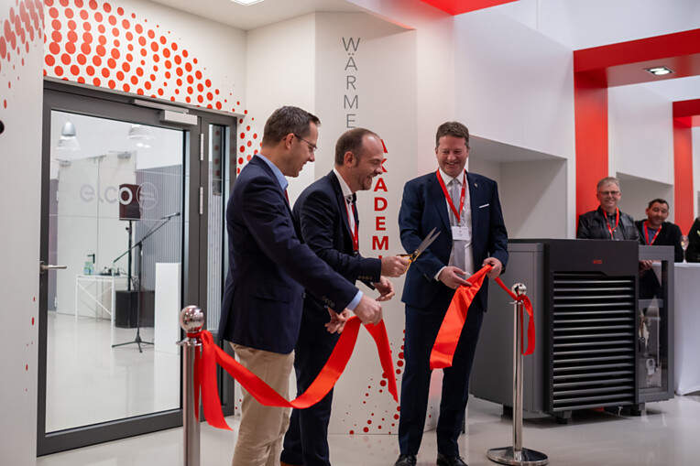 |  | 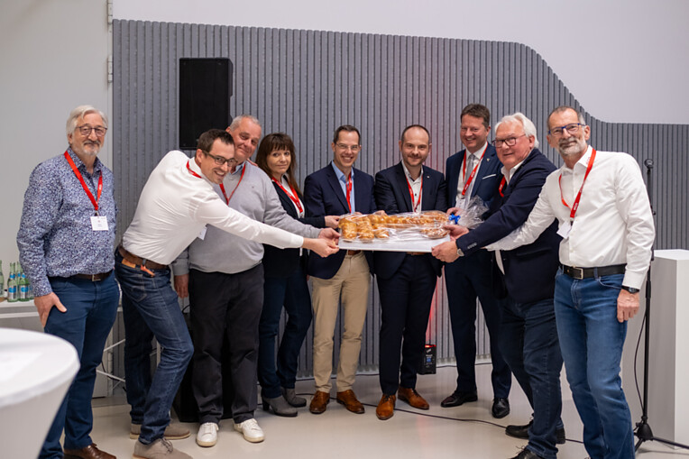
3. |  | 4.
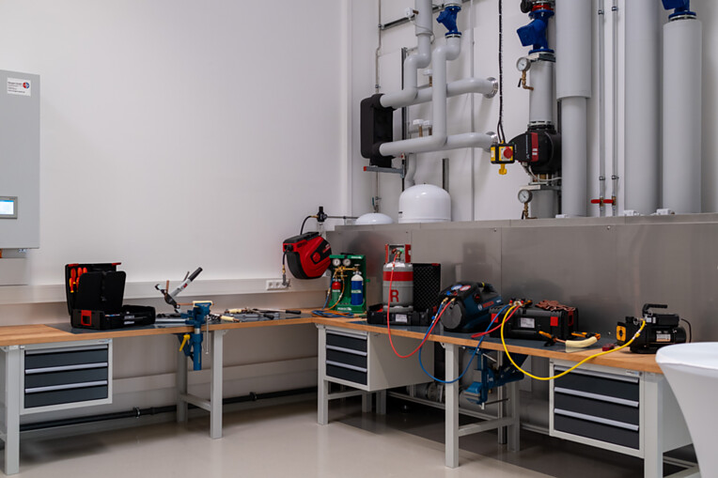 |  | 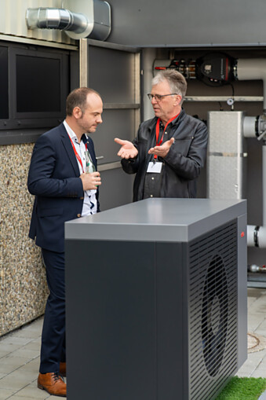

Über ELCO
ELCO bietet langlebige, klimaschonende und hocheffiziente Heizlösungen für Neubau, Sanierung, Modernisierung und Nachrüstung und ist in Europa eine führende Marke für private, gewerbliche und kommunale Heizsysteme. Seit über 90 Jahren ist ELCO Pionier in der Entwicklung und Herstellung hochwertiger und langlebiger Heizungsprodukte und setzt dabei immer wieder neue Maßstäbe in der Branche. Heute ist ELCO durch seine mehrfach ausgezeichneten Wärmepumpen Wegbereiter der Wärmewende. Der Service steht dabei an erster Stelle: Heizungsbauer und Heizungskunden werden von der Planungsphase über die Installation und Inbetriebnahme bis zur Abnahme bestens betreut. Mit seinem flächendeckenden Servicenetz mit über 300 Servicemitarbeiterinnen und -mitarbeitern, die rund um die Uhr bundesweit im Einsatz sind, steht ELCO für einen herausragenden Kundenservice. ELCO ist Teil der Ariston Group, einem der weltweit führenden Hersteller von nachhaltigen Lösungen zur Warmwasserbereitung und Heiztechnik mit über 10.000 Mitarbeitern und einem Gesamtumsatz von 3,1 Milliarden Euro.
www.elco.de

QR-Code der Medieninformation

